2023年11月25日・26日開催！
第３回 日立システムズホール仙台

パフォーマンスフェスティバル

「公募出演者ステージ」出演者募集

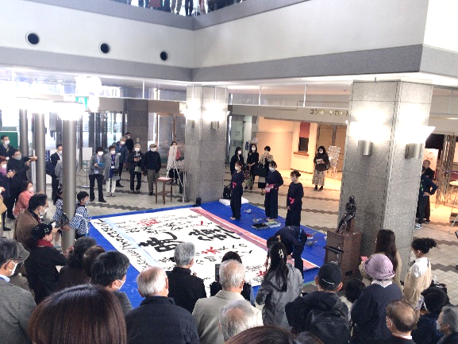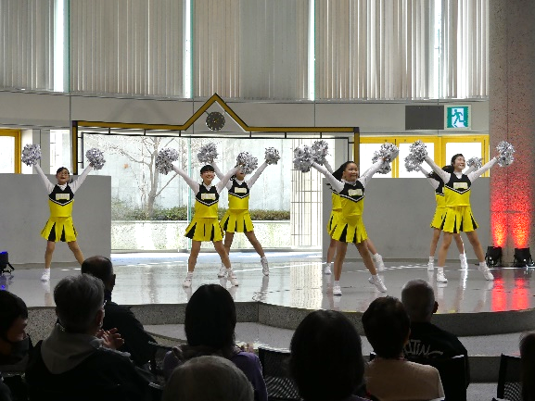
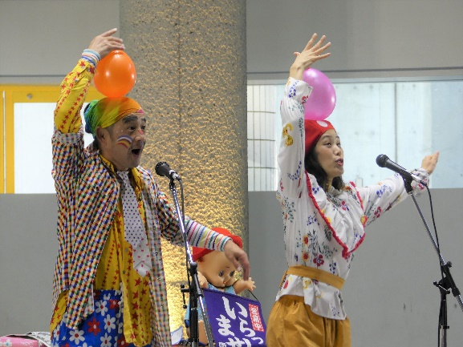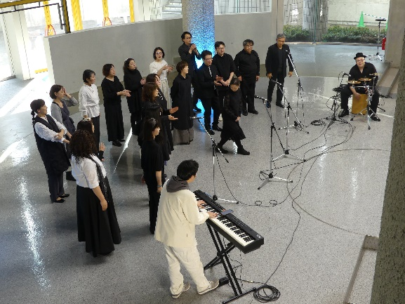
（第２回出演団体：Team Akane ○゜、クラップスチアリーダーズ、ハッピーファミリーパフォーマー おのきん&エリー、ワールド・ソウル・コーラス仙台）

第3回開催決定！
さまざまなジャンルのパフォーマンスのおまつり 「日立システムズホール仙台 パフォーマンスフェスティバル」を
2023年11月25日(土)・26日(日)の2日間開催いたします。
誰もが自由に楽器やダンス等の練習ができる全国的にもユニークな“パフォーマンス広場”でのステージ。
多くの方が行き交う1階の“エントランスステージ”。
そして今回は“交流ホール”を加えた3つの会場で出演者を募集します！
私たちと一緒にフェスティバルを楽しく盛り上げてくれる仲間をお待ちしております！

申込締切：2023年 6月30日（金）必着

主催：仙台市青年文化センター（公益財団法人仙台市市民文化事業団）・ 仙台市
助成： 文化庁文化芸術振興費補助金 (劇場・音楽堂等活性化・ネットワーク強化事業)
独立行政法人日本芸術文化振興会
第3回 日立システムズホール仙台 パフォーマンスフェスティバル 「公募出演者ステージ」 募集要項
- 開催日時・会場： 2023年 11月25日 (土) ・ 11月26日 (日) 各日10：30～16：30の間
日立システムズホール仙台（仙台市青年文化センター）
パフォーマンス広場（地下１階）／ エントランスステージ（１階）／ 交流ホール（2階）
※出演時間は１組あたり５～15分（転換時間を除く）※応募状況により出演時間・会場変更の可能性あり

- 対象：各種ライブパフォーマンス（カラオケ音源を流しての歌唱は対象となりません）
※ダンス、楽器演奏、大道芸、お笑い、歌、寸劇など、ジャンルを問わず多くの来場者・観客が楽しめるもの。

- 募集団体数： おおむね30団体程度

- 観客の状況： パフォーマンス広場 客席数 約１５０席 エントランスステージ 客席数 約３０席
交流ホール 客席数 約２００席 ※いずれも予約不要、入退場自由、客席からの撮影・録音・録画は原則禁止。

- 参加料： 無料 ※参加に伴う諸経費（楽器運搬、交通費、駐車料金等）は各自ご負担となります。

- 応募条件・注意事項：
- 原則として、現在または過去において、仙台市内および周辺地域に活動拠点があること。
- 会場のスペースに収まる規模の編成であること（パフォーマンス広場 幅約８m×奥行約５m ／
エントランスステージ 幅約７m×奥行約2.5m ／ 交流ホール 幅約７m×奥行約3.5ｍ）。
- 原則ステージ上でのパフォーマンスを基本とします。
- 危険が伴うもの、大掛かりなセッティングが必要なもの、その他主催者がイベントの趣旨に沿わないと判断したものは
不可とします。
- ドラムセット・和太鼓を使用する場合は、会場を交流ホール限定とします。
- 持ち込みアンプの使用は可能ですが、主催者側で音量の制限をさせていただく場合があります。
- 中学生以下のみで出演される場合は、保護者・指導者等が責任者となって応募・引率をしてください。
- 個人または団体（出演者全員）が応募時点で18歳未満の場合は、保護者の同意が必要です。
- 当日会場でのリハーサルはできませんが、当日出演前に5分程度の現場打ち合わせを行います。

- 申込方法：
- 必要事項を記入した参加申込書と動画の提出をもって申込完了となります。 裏面に記載の連絡先にメールまた
は郵送でお送りください。
- 参加申込書はウェブサイト（https://www.sendaiycc.jp/）からもダウンロードできます。
- 申込締切： 2023年 6月30日（金）必着

- 選考について：
- ご提出いただいた書類・動画をもとに主催者が選考いたします。出演時間・会場は主催者が指定いたします。
- 審査の公平を期すため、書類選考後の内容の変更は原則認められません。
- お送りいただいた申込書類、動画は返却いたしかねますので、予めご了承ください。

- 結果通知： 2023年 7月20日（木）までに 全申込者にメールまたは郵送でお知らせします。

第3回 日立システムズホール仙台 パフォーマンスフェスティバル 「公募出演者ステージ」 参加申込書
(フリガナ)
団体名（個人の場合は個人名）：
(フリガナ)
連絡担当者：

住所：〒

電話番号（連絡がつきやすい番号）： FAX番号：

メールアドレス：
※PCより送信されるメールが受信可能なもの

出演人数： 人 出演者の年代： （記入例：学生、20代～70代まで幅広い年代）

- 出演希望日 □11月25日（土） □11月26日（日） □どちらでも可

- 希望する会場 ※応募状況や演奏音量判断によりご希望に添えない場合がございます。
□パフォーマンス広場（地下１階） □エントランスステージ（１階） □交流ホール（2階） □どこでも可

- パフォーマンスのジャンル
（記入例：木管五重奏／サクソフォンアンサンブル／ジャズダンス／ジャグリング／漫才／ゴスペル など）

- メンバー構成 （記入例：ボーカル１名、アコースティックギター１名、ダンス３名）

- プロフィール ※当日プログラム掲載用80字以内。

- 「プロフィール」の他に自己PRや活動実績等があればご記入ください。

- 動画の送付 ※当事業の選考のみに使用します（当日パフォーマンス予定の内容を最低1つは入れてください）。
□DVD-R等 □動画をアップロードしたURL（別紙記載可・メール申込の場合本文に記載可）
URL：

- 当日パフォーマンス内容 ※書ききれない場合は別紙にてご提出ください。

希望パフォーマンス時間 分 ※MC等も含めて５～15分で構成してください（転換時間を除く）。
※ご希望に添えない場合がございます。 ※パフォーマンスの際のMC（自己紹介等１分程度の説明）を事前にご準備ください。

演奏曲名・使用曲名・演目内容など カバー／オリジナル 所要時間 出演人数
※音楽演奏の場合のみいずれかに○ ※曲ごとに人数が変わる場合のみ記入
カバー／オリジナル 分 人
カバー／オリジナル 分 人
カバー／オリジナル 分 人

- 使用機材
□マイク（ 本） □マイクスタンド（ 本） □CDプレイヤー □イス（ 脚） □長机（ 台）
※ミキサー、メインスピーカー、モニタースピーカー、マイク（最大5本）、マイクスタンド、CDプレイヤー、イス（背付）、
長机等は主催者が用意します。その他の楽器や譜面台、各種ケーブル等、パフォーマンスに必要なものはご準備ください。

- 持込機材（電源を使用するものは必ずご記入ください。）

その他、要望や特記事項があれば以下にご記入ください。

保護者承認欄 ※個人または団体（出演者全員）が応募時点で18歳未満の場合は、代表者の保護者がご記入ください。
保護者名 印 電話番号（ ） －
住所 〒

- パフォーマンス広場の利用について（利用経験の有無は選考に影響しません）
□よく利用する □たまに利用する □１,２度利用したことがある □利用したことがない

【個人情報の取り扱いについて】
ご記入いただいた個人情報は、主催者及び当イベント業務受託者において当イベント開催のため必要に応じた参加申込者
との連絡のみに使用します。

【お問い合わせ・お申し込み】
〒981-0904 仙台市青葉区旭ケ丘3-27-5 日立システムズホール仙台 「公募出演者ステージ」係
電話：022-276-2110 FAX：022-276-2108 メール：ycc@bunka.city.sendai.jp

